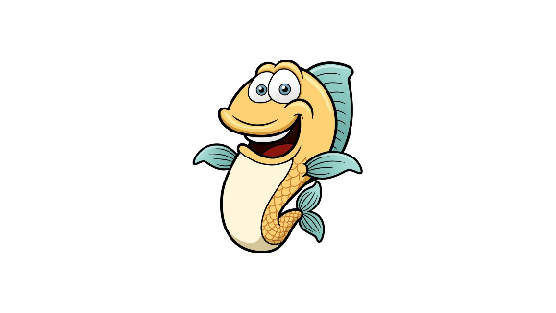
Beste Pimpels en Pimpelouder(s),

Het is bijna tijd voor het meest spetterende weekend van het jaar – ons pimpelweekend! We kijken ernaar uit om samen met jullie te genieten van een geweldig onderwateravontuur vol met vrienden, plezier en natuurlijk, de diepste geheimen van de zee. In deze brief geven we jullie alle nodige informatie en hopen we dat we jullie kunnen overtuigen!

Waar en wanneer?
Het weekend zal plaatsvinden van vrijdag 19 april tot zondag 21 april op de volgende locatie: het Ravenhof te Vlamertinge. Het volledig adres is: Poperingseweg 412, 8908 Vlamertinge. We duiken samen in ons avontuur op vrijdagavond 19 april om 18u30. Na een supercool weekend komen we weer boven water en mogen jullie hen terug oppikken op 21 april om 16u.
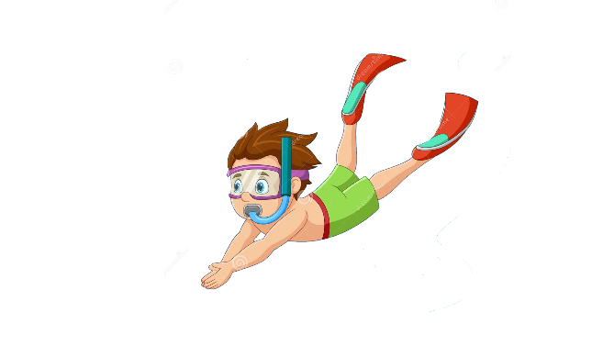
Belangrijk: op vrijdagavond hoef je nog niet gegeten te hebben, wij voorzien een avondmaal!
Wij verwachten dat de Pimpels op vrijdagavond verkleed komen in het thema ‘Diep in de zee’. Trek je mooiste zeekledij aan, je hoeft zeker niets aan te kopen, wees creatief!!

Ik wil op weekend, hoe schijf ik in?
Stap 1: Ga naar de site van onze Chiro: www.chirovleteren.be
Stap 2: Klik op de rubriek 'inschrijvingen' en kies voor 'Pimpelweekend'.
Stap 3: Hier zult u moeten invullen of uw kind meegaat op weekend of niet. (Ook indien uw kind niet meegaat, vragen we jullie om dit aan te duiden!) Je kan inschrijven t.e.m. zondag 14/04.

De kostprijs voor het weekend bedraagt 35 euro. Gelieve dit voor dinsdag over te schrijven op het volgende rekeningnummer: BE 20 7380 0313 6556 met vermelding van NAAM en AFDELING (PIMPEL) van uw kind. Uw kind is pas ingeschreven wanneer u hebt overgeschreven!

Medische informatie
Graag worden wij ingelicht over eventuele medische en/of andere bijkomende problemen zoals intoleranties of allergieën van uw kind. Indien uw kind medicatie moet innemen, gelieve deze dan genaamtekend af te geven bij aankomst. Mogen we ook vragen om een identiteitsbewijs (Kids-ID,…) mee te geven met uw kind, ook deze mag bij aankomst afgegeven worden aan de leiding.

Wat moet er in mijn valies? (Gelieve alles duidelijk te NAAMTEKENEN!)
Slaapgerief:  - Slaapzak  - Onderlaken (verplicht!)  - Kussensloop  - Pyjama  - Eventueel een kleine knuffel  - Pantoffels | Wasgerief:  - 1 kleine en 1 grote badhanddoek  - 3 washandjes  - Shampoo + zeep  - Tandenborstel, tandpasta + beker  - Kam/borstel
Kleren (aangepast aan het weer):  - 3 à 4 onderbroeken  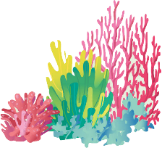  - 4 à 5 paar sokken  - (lange) broeken  - Truien  - T-shirts  - Jas + regenkledij  - 2 paar schoenen (1 paar die vuil mag worden) | Allerlei:  - Zakdoeken  - Plastiek zak voor vuile schoenen  - Vuilzak of linnen zak voor vuile was  - Leesboek/strip voor tijdens de platte rust  - 2 keukenhanddoeken (voor de afwas)
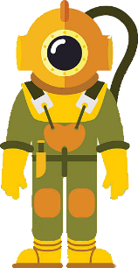

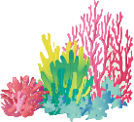
Wat moet NIET mee op weekend? Gsm, Ipad, videospelletjes, zaklamp, snoep…
We vragen ook om tijdens het weekend geen bezoekje te brengen!

We weten dat het voor velen de eerste keer is dat de Pimpels meegaan op weekend en begrijpen dat jullie nog met vragen zitten. Daarom mogen jullie een bezoekje verwachten van de pimpelleiding. Je kan ons ook bereiken op volgend gsm-nummer: 0468 30 01 15 (Iliana)

We hopen dat jullie er net zo enthousiast over zijn als wij! We kijken er alvast enorm naar uit om samen met jullie de diepten van de zee te verkennen en een weekend vol plezier en avontuur te beleven!
Tot dan!

Jules, Remie, Iliana, Laurien, Fien, Anouk en Florien

